# 四川省建设工程质量安全与监理协会

# 优秀QC小组活动成果学习交流会报名系统

# 操作手册

## 进入报名系统

培训报名系统入口网址为：http://scqcpx.qcccia.org.cn/，在浏览器中打开该网址，可以看到报名系统首页。

或者扫描以下二维码，在手机端打开报名系统首页。



报名系统首页如下图所示，报名人员可以扫描“**成都天邑国际酒店**”二维码打开地图导航到该酒店。

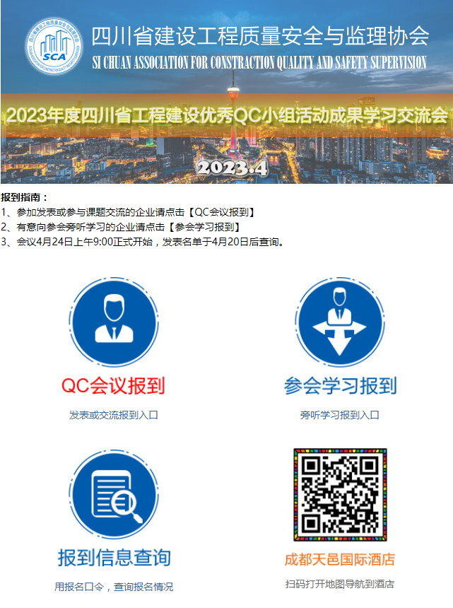

## 参会报名

### 2.1 报名说明

1. 参加发表或参与课题交流的企业请点击【QC会议报到】，选择参会课题、添加参会人员报名参会；
2. 有意向参会旁听学习的企业请点击【参会学习报到】，填写参会人员信息报名参会；
3. 会议4月24日上午9:00正式开始，发表名单于4月20日后查询；
4. 本次报名会务费用采用**在线支付**的方式，发票类型为**电子普通发票**，报名前请做好支付准备，并确认发票信息。

### 2.2 QC会议报到

#### 2.2.1 开始报名

在报名系统首页，点击【QC会议报到】：



打开参加发表或参与课题交流的报名工作页面：

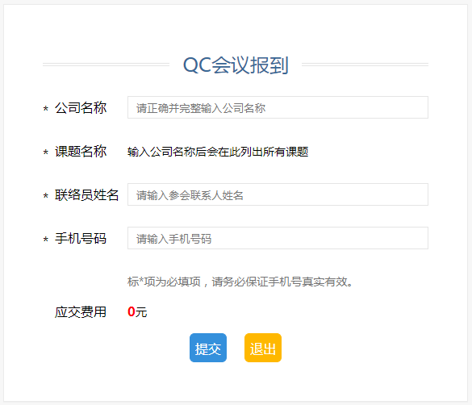

在“公司名称”处输入公司的全称，**公司名称必须与课题申报的公司名称一致**。

当鼠标点到页面其它地方时，系统会调出本公司未报名的课题列表。

勾选要参会的课题名称，系统会在“**应交费用**”处初步计算参会费用。

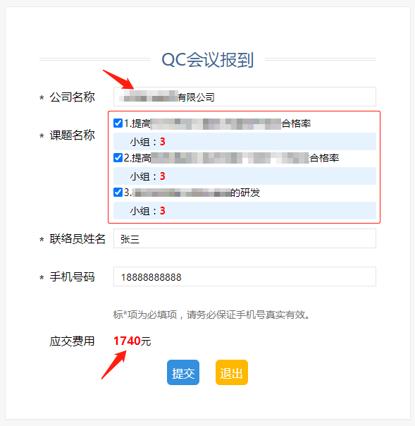

**温馨提示：**

1. 系统会在参会人数和参会课题数中取大数作为基数计算参会费用，请知悉
2. 一次报名最多只能选择**17**个课题，课题多的单位可以多次报名
3. 报名的参会人员不能超过**17**人，系统允许将多个课题分开多次报名
4. 选择课题数超过**17**个或参会人数超过**17**个的，将无法提交，无法支付

提交参会课题之后，系统会显示当前报名的口令，**报名口令是查询报名信息的唯一凭证，请务必牢记，最好拍照或截图保存**。

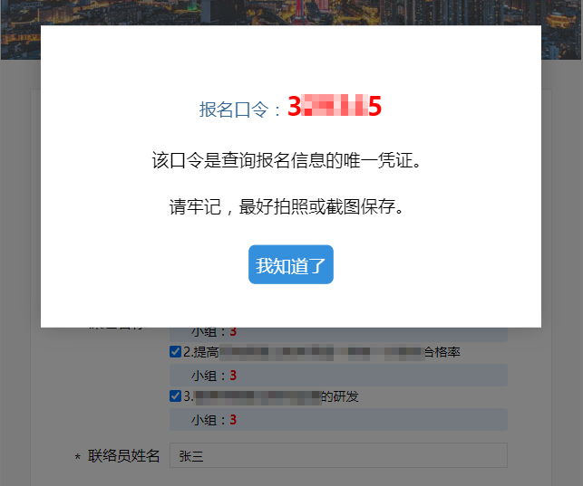

#### 2.2.2 添加参会人员

在报到页面系统会要求填报参会人员。

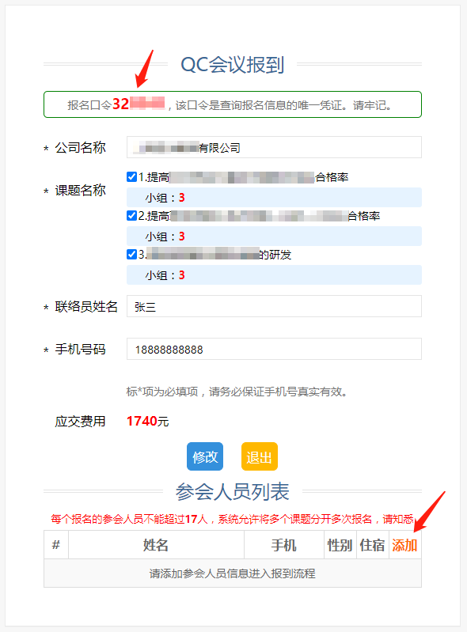

点击如图【添加】链接，系统进入参会人员信息填写页面：

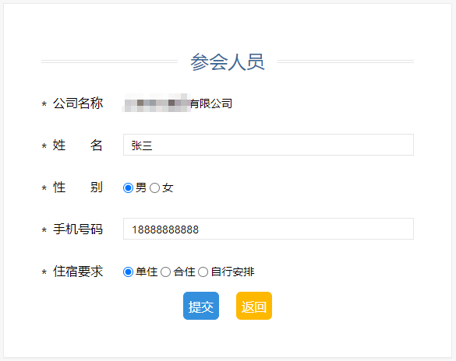

提交参会人员信息之后，该参会人员会列入报名列表中。

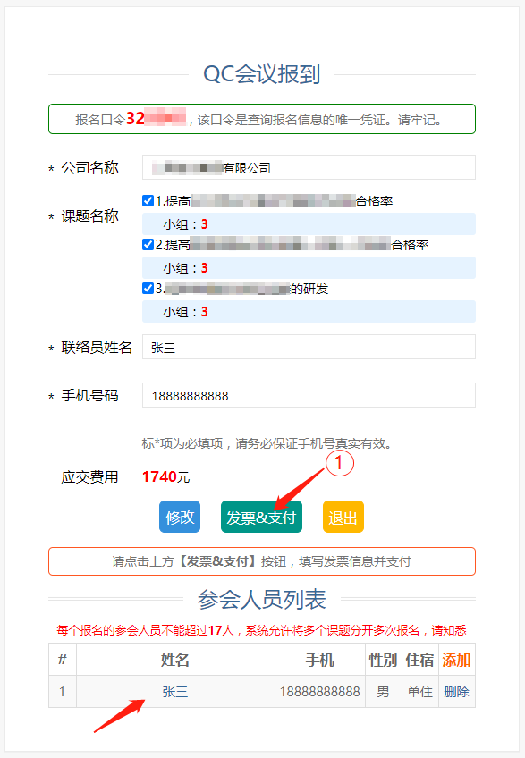

已经登记了参会人员之后，系统会显示【**发票&支付**】按钮。

**请务必正确填写参会人员的必填信息，以方便会务联络。**

在完整添加参会人员之后，可以点击该按钮，登记发票信息。

#### 2.2.3 登记发票信息

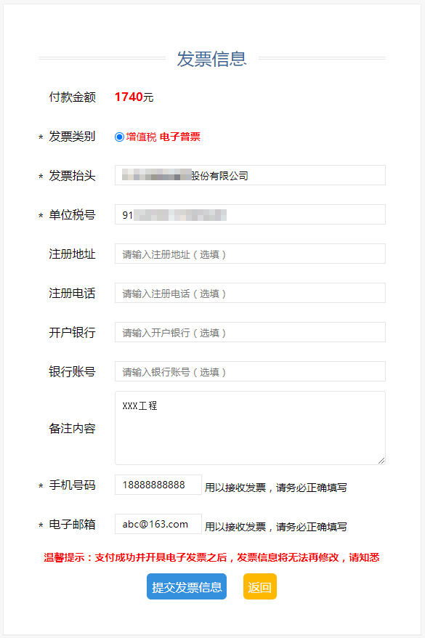

**温馨提示：**

1. 提交发票信息，在线支付成功并开具电子发票之后，发票信息将无法再修改
2. 已开具的电子发票无法换开，请务必认真核对发票信息
3. 请注意发票抬头及税号中间是否有空格或特殊符号，失败的开票请求将影响发票开具
4. 手机号码和电子邮箱均用于接收电子发票，请务必认真正确填写

提交发票信息之后，系统会显示“发票信息确认无误”的确认框，检查无误之后，勾选“我已核对以上开票信息，确认无误”，系统显示【支付订单】按钮：

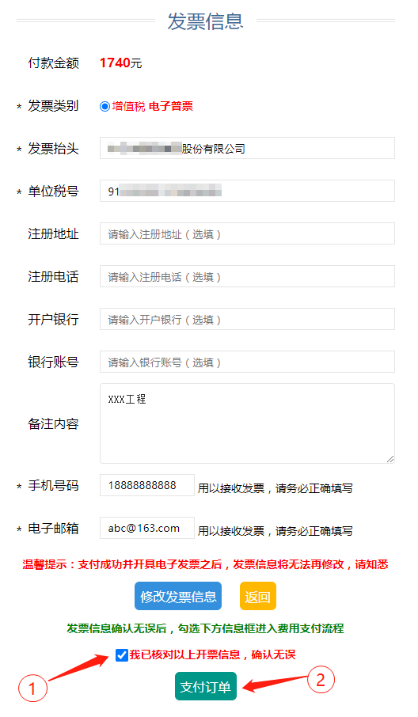

点击【支付订单】按钮，系统会显示支付页面，页面上显示当前报名应支付会务费用的支付二维码。

#### 2.2.4 支付会务费

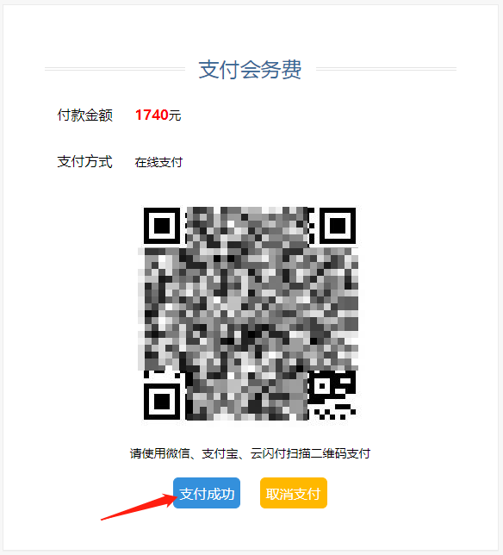

使用微信、支付宝、云闪付扫描二维码支付。支付完成之后点击【支付成功】按钮，可以查看报名订单的完整信息。

#### 2.2.5 查看完整报名信息

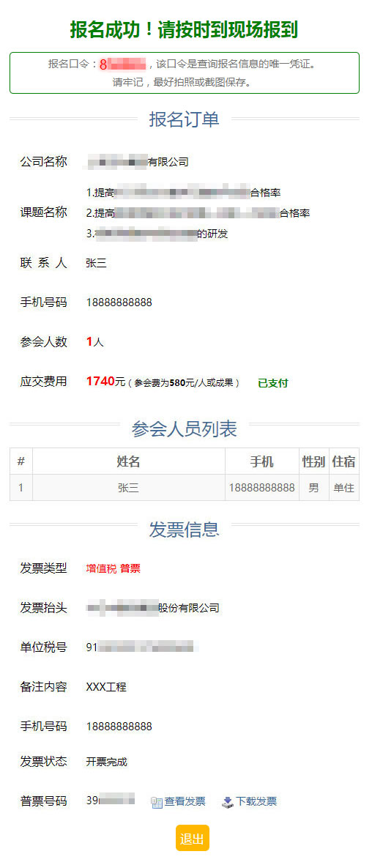

在订单详情页面可以查看报名的详细信息，查看和下载电子发票

### 2.3 参会学习报名

#### 2.3.1 开始报名

参会学习模块是开放给今年没有申报课题的单位上会旁听学习报名通道。

在首页面上点击【参会学习报到】按钮。



系统显示参会学习的报名界面，界面上显示参会学习报名必填项和参会费用。

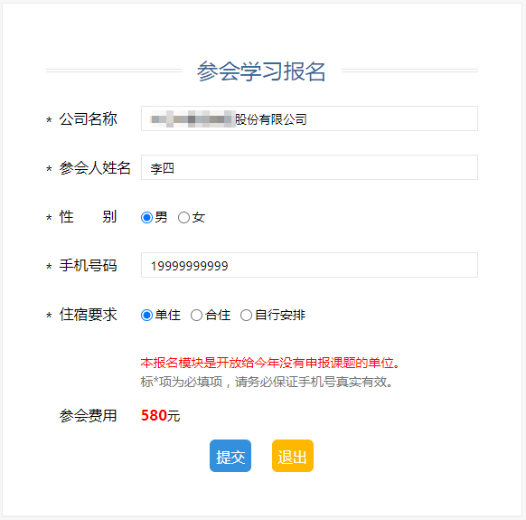

按页面要求填写参会人员信息及住宿要求之后，点击【提交】按钮。系统会显示当前报名的口令，**报名口令是查询报名信息的唯一凭证，请务必牢记，最好拍照或截图保存**。

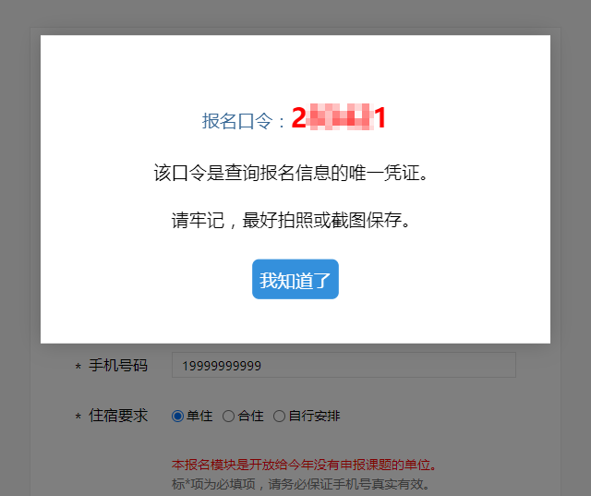

同时系统会显示【发票&支付】按钮。

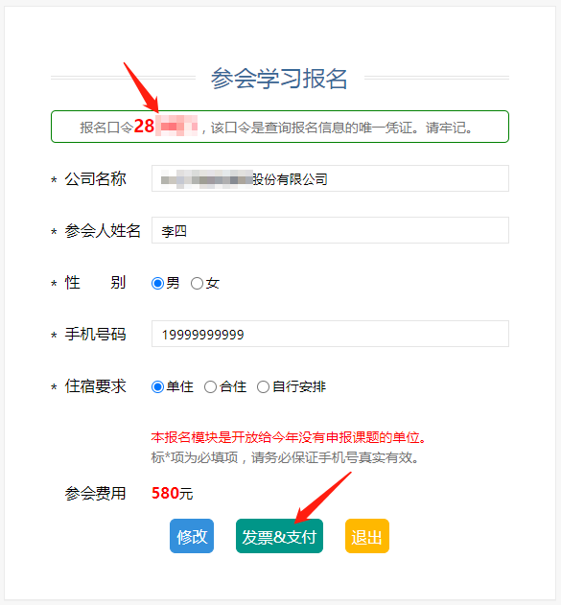

点击【发票&支付】按钮，系统会显示当前报名的发票信息登记页面。

#### 2.3.2 登记发票信息

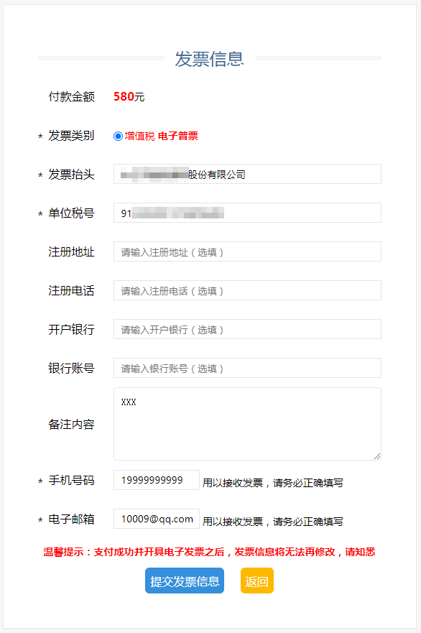

**温馨提示：**

1. 提交发票信息，在线支付成功并开具电子发票之后，发票信息将无法再修改
2. 已开具的电子发票无法换开，请务必认真核对发票信息
3. 请注意发票抬头及税号中间是否有空格或特殊符号，失败的开票请求将影响发票开具
4. 手机号码和电子邮箱均用于接收电子发票，请务必认真正确填写

提交发票信息之后，系统会显示“发票信息确认无误”的确认框，检查无误之后，勾选“我已核对以上开票信息，确认无误”，系统显示【支付订单】按钮。

#### 2.3.3 支付会务费

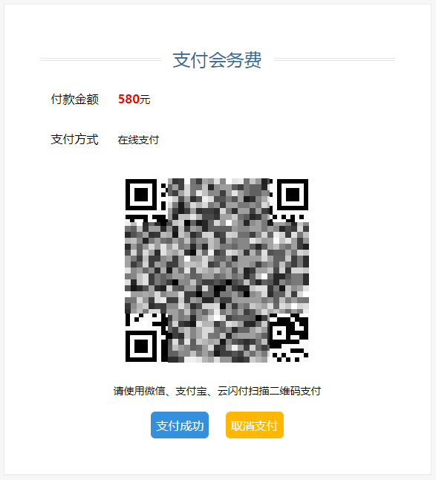

使用微信、支付宝、云闪付扫描二维码支付。支付成功后，点击【支付成功】按钮，系统跳转到订单详情页面。

#### 2.3.4 查看完整报名信息

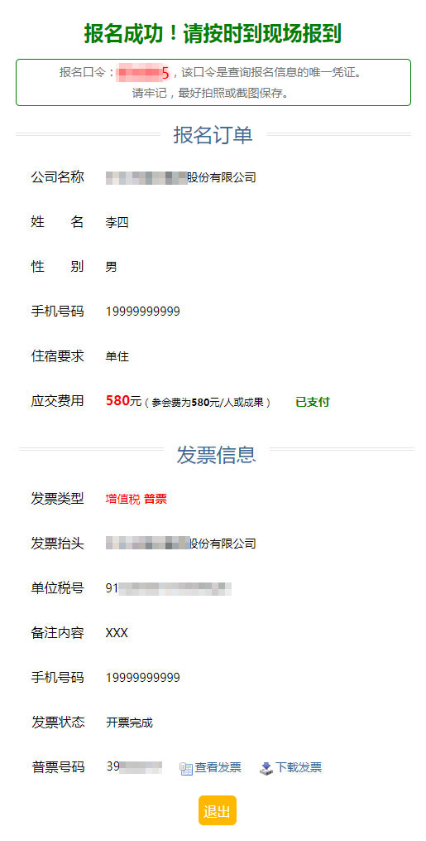

在订单详情页面可以查看报名的详细信息，查看和下载电子发票

## 报名信息查询

在报名系统首页，点击【报到信息查询】：

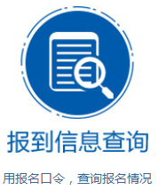

系统要求输入**报名口令**：

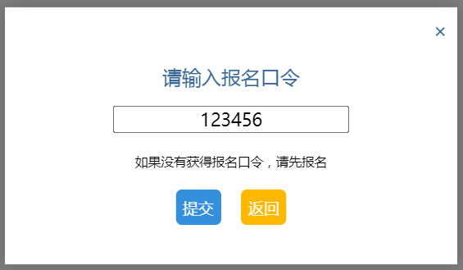

正确输入报名口令，点击【提交】按钮，系统显示该口令对应的报名订单信息：

 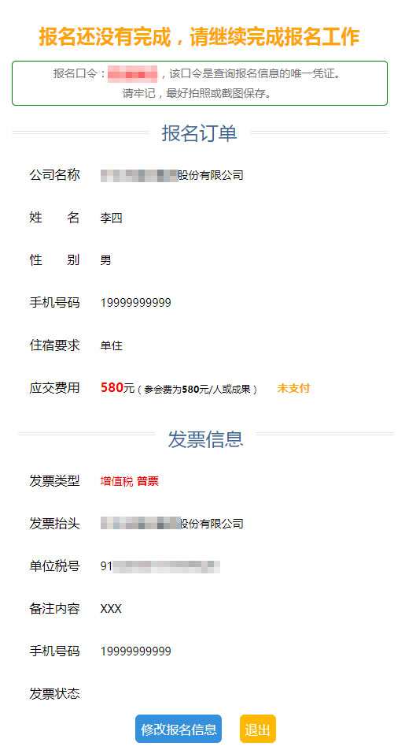

参会学习报名订单和QC会议报名订单的差别在于是否有课题列表及参会人列表。

 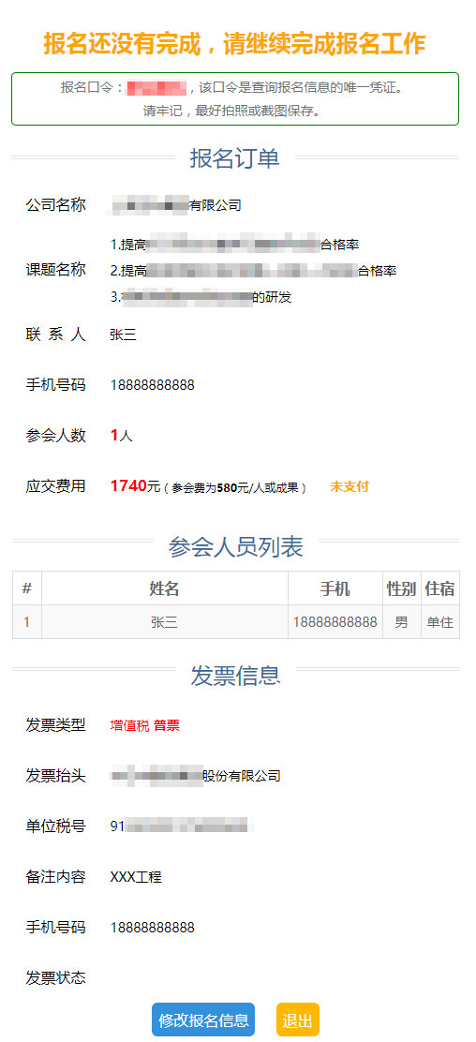

未支付会务费的报名订单，可以点击【修改报名信息】修改报名信息并重新支付。